Министерство образования, науки и молодежи Республики Крым
Управление образования и молодежи администрации
Красноперекопского района

Муниципальный этап Всероссийского конкурса
«Моя малая родина: природа, культура, этнос»

Номинация: «Природа и этнос»

РАСТИТЕЛЬНЫЙ МИР КРЫМА

В ТВОРЧЕСТВЕ КРЫМСКОТАТАРСКОГО НАРОДА

Работу выполнила:
Абиева Эльвиза Руслановна,
ученица 9 класса
муниципального бюджетного
общеобразовательного учреждения
«Вишневский учебно-воспитательный комплекс»
муниципального образования Красноперекопского района Республики Крым

Научный руководитель:
Маршал Наталья Васильевна,
учитель истории и обществознания
муниципального бюджетного
общеобразовательного учреждения
«Вишневский учебно-воспитательный комплекс»
муниципального образования
Красноперекопского района Республики Крым
+79781475807
marshal.2020@ bk.ru

Красноперекопский район, 2022 г.
ОГЛАВЛЕНИЕ

ВВЕДЕНИЕ……………………………………………………………………………3

ГЛАВА I. Природа Крыма в творчестве крымскотатарского народа…………….5
  - Мир растений в крымскотатарских вышивках……………………………….5
  - Растительные мотивы в керамике……………………………………………..8
  - Исчезающее искусство филиграни…………………………………………..10
ГЛАВА II. Природа родного края в поэзии и народных песнях…………………12
ГЛАВА III. Растительная тема в искусстве крымскотатарской кухни………….14

ЗАКЛЮЧЕНИЕ………………………………………………………………………16

ИСПОЛЬЗОВАННАЯ ЛИТЕРАТУРА……………………………………………..18

ПРИЛОЖЕНИЕ……………………………………………………………………...19

ВВЕДЕНИЕ

Я живу в Северном Крыму и очень люблю свою малую родину. Люблю степи, среди которых затерялось мое село Вишневка. Особенно оно становится нарядным, когда весной утопает в белой пене цветущих вишен. Именно этому дереву обязан своим названием мой населенный пункт. Сельские поселения среди крымских степей кажутся оазисами, потому что почти в каждом из них есть свой парк, где растут акации, клены, сосны, а улицы украшают тополя и орехи. Нет в селе ни одного подворья, в котором не росли бы фруктовые деревья. А многие хозяйки украшают свои палисадники яркими цветами.

У нас так принято, что из поколения в поколение в семьях прививается любовь к растительному миру своего края. Из рассказов старших членов моей семьи я узнала о том, что в традициях и обычаях крымскотатарского народа, к которому принадлежу, всегда много внимания уделялось именно растениям. Эта тема нашла широкое отражение в фольклоре, декоративно-прикладном искусстве. Вслушиваясь в рассказы бабушки, знакомых нашей семьи, я поняла насколько природа и человек взаимосвязаны.

Таким образом, цель моей работы состоит в том, чтобы показать, как мои предки, крымские татары, отражали в творчестве любовь к природе родного края; как уважительное отношение к окружающей среде отражалось в песнях, народных праздниках и даже в пище крымскотатарского народа.

Для достижения цели я поставила перед собой следующие задачи:
- исследовать научную литературу;
- провести интервью со старшим поколением крымских татар, хорошо знающим народные традиции;
- подобрать фотоснимки и иллюстрации по данной теме;
- систематизировать изученный материал.
Объект исследования - растительный мир в творчестве крымскотатарского народа. Предмет изучения - декоративно-прикладное творчество крымских татар.
Новизна работы состоит в том, что систематизирован материал о растительном мире Крыма, который получил отражение в крымскотатарских традициях.
Я живу в многонациональном Крыму. Моими соседями являются русские, украинцы, белорусы, немцы, болгары, гагаузы и много других национальностей. Мне очень интересно знать, какие традиции существуют у этих народов. Основой добрососедства в Крыму, по моему мнению, является знание национальных традиций. Актуальность моего исследования состоит в том, что традиции крымских татар нужно сохранять, а если необходимо – возрождать и обязательно знакомить с ними людей других национальностей.

ГЛАВА I
ПРИРОДА КРЫМА В ТВОРЧЕСТВЕ КРЫМСКОТАТАРСКОГО НАРОДА
  - Мир растений в крымскотатарских вышивках

Происхождение народа, прежде всего, связано с конкретной территорией и ее географической средой. Люди приспосабливаются к ландшафту, подчиняя свои занятия и помыслы единственной цели – выживанию в этих природных условиях. Народ накапливает обычаи, диктуемые географической средой, создает культуру, связанную с окружающим ландшафтом. Со временем природа начинает воздействовать и на внешние черты, и на психологию человека. Например, многие пословицы у крымских татар отражают гармонию жизни человека и природы, показывают их взаимозависимость. «Ер тоймаса, эль тоймаз», – в переводе на русский язык это означает, что если земля не насытится, не насытится и народ. А пословица «Тереги чокъ олгъан коининъ мезары аз олур» гласит, что в селе, где много деревьев, мало могил. В ней показано значение природы для жизни и здоровья человека, потому что, если люди ухаживают за деревьями, то и они отдают им свои плоды, очищают воздух.
Исторический путь, который прошел мой народ, оказался очень тернист, но, не смотря ни на какие превратности судьбы, ему удалось сохранить свои традиции.
В этой главе мне хотелось бы рассказать, как любовь к природе получила отражение в декоративно-прикладном искусстве, а именно в вышитых изделиях, которых много в быту крымских татар. Моя бабушка рассказала мне, что есть такое понятие как этническая память, которая воплощена в символах и знаках. Они, как зрительная память народа. В вышивках и орнаментах круг символов очень разнообразен и многогранен. Расшифровать их – значит более полно понять сегодня, что хотели сказать мастера прошлого о своей духовной жизни, о красоте, о значительных событиях в жизни крымскотатарского этноса. Я не этнограф, а только пытаюсь сделать свой первый шаг в этнографическом исследовании. Мне очень интересно прикоснуться к загадкам и тайнам, скрытым в этих символах. Я брала интервью у близких, знакомых. Всего опросила 8 человек. В основном, это были люди старшего поколения. Многие рассказы строились на воспоминаниях. Женщины рассказывали, что в каждом доме хранились вышитые изделия, украшавшие их дом. А еще они поведали о символах, скрытых в работах, выполненных женскими руками.
Символ, орнамент, вышивка – это иносказательный язык души, образное восприятие народа. Подбор цветов, сочетание оттенков является прямым отражением природы, местного ландшафта. Крым – это необычное, живописное сочетание красок, красоты пестрых цветов и контрастов. [1, 94]
Наш полуостров невелик, но удивляет необычайно разнообразный ландшафт Крыма: от степей до горных массивов. Да и климат районов отличается друг от друга. В степной местности, где я живу, преобладают ветра, а на южном берегу климат мягче. Например, Южный берег в творчестве моего народа воспринимается, как образ вечной весны, вечного цветения и пробуждения. Эту особенность можно проследить и в вышивках крымских татар. Вышитыми орнаментами украшали одежду, предметы быта (покрывала, скатерти и др.), головные уборы, как женские, так и мужские.
Чаще всего, в орнаментах вышитых изделий, встречается символ - «дерево жизни». Его можно увидеть на головных покрывалах «марама» и «учкъур» - поясах из широкой шерстяной ткани. (Фото 1) Этот символ прослеживается у многих народов: на русских полотенцах, украинских, белорусских рушниках, болгарских пешкариках. Дерево жизни, древо познания, бессмертия, а также место пребывания богов и душ умерших. Крона деревьев - это дорога, посредник между двумя мирами, средство пути в мир предков и возвращения на землю. Сочетание прошлого, настоящего и будущего. Корни дерева уходят в землю – это прошлое, ствол между небом и землей - олицетворение настоящего, и крона, уходящая вверх, - будущее. (Фото 2)
Содержание узоров крымскотатарской вышивки необычайно разнообразно. Основная часть рисунков - это цветы и листья, собранные в букеты, кусты. Крупные и мелкие, они располагаются на свободно гнутых ветках, нанизываются на стебель, выходят из вазы, кумгана, лежат на подносе. Растительные мотивы придают крымскотатарской вышивке неповторимую грациозность и изящество. (Фото 3) Некоторые из цветов и растений нетрудно узнать - это гвоздики, мальвы, розы, хризантемы, ландыши, колокольчики, тюльпаны, морские водоросли, которые чаще всего изображаются в профильном положении. Сказочный фантастический характер придают веткам и кустам растущие на них одновременно разнообразные цветы и плоды, в реальности несовместимые ни на одном растении, ни в одно время года. [2, 56]
Реже, чем цветы и листья, в крымскотатарской вышивке используются сюжеты с плодами миндаля, груши, вишни, сливы, айвы. Некоторые из них располагаются на подносе, иногда напоминающем лодку, некоторые висят на ветках рядом с цветами.
Одной из самых ярких традиций крымскотатарского народа является свадьба. В прежние времена, готовясь к свадьбе, молодая девушка готовила себе приданое. Она вышивала рубашки будущему супругу, а в новый дом - салфетки, полотенца, скатерти. Когда невесту везли в дом жениха, навстречу свадебному кортежу выезжали друзья жениха и сам молодой. Новобрачная одаривала своего будущего мужа и его друзей вышитыми изделиями. В орнаментах этих предметов также отражался растительный мир родного Крыма. Символичными растениями украшались и предметы быта, которые дарили родственники молодоженам на свадьбу.
В жизни будущей крымскотатарской невесты и теперь большую роль играет сумочка для корана – «къоран къапы». Все узоры на этой сумочке отражают пожелания девушки, имеют символическое значение и программируют будущую семейную жизнь. Раньше невесты перед свадьбой сами вышивали «къоран къапы» по рисункам, составленным на заказ специальными мастерицами, разбирающимися в символике. Поэтому и сейчас к крымскотатарским узорам надо очень трепетно относиться и хотя бы понимать, что они означают, ведь зашифрованные в них пожелания сбываются: фасоль символизирует богатство и достаток, тюльпаны - будущих сыновей, миндаль – дочерей.
Традиции вышивки не забыты крымскотатарскими мастерицами и по сей день. Они участвуют в выставках, выставляют свои работы на ярмарках, проводят мастер-классы. Известны на весь Крым и за его пределами вышитые изделия Хатидже Юнусовой. (Фото 4-5)
Таким образом, можно сделать вывод о том, что в жизнь моих предков, крымских татар, прочно вошла природа, с которой они как бы слились в одно целое. Думаю, что это не зря, ведь никого не может оставить равнодушным красота растительного мира полуострова Крым. Восхищение природой находило отклик не только в душе мастеров, но и выплескивалось разноцветными рядами ниток на полотно и радовало глаз.

  - Растительные мотивы в керамике

Кроме вышивки, символы растений встречаются в живописи, керамике, филиграни. Очень радует, что среди молодых крымских татар есть мастера декоративно-прикладного искусства, в чьих работах воплощена связь народа с природой Крыма. Живет в городе Бахчисарае молодой керамист Эльдар Гусенов. Он является автором работ из керамики. Этот талантливый юноша создает произведения искусства из глины, которые захватывают изяществом исполнения. Кроме этого, орнаменты, изображенные на кувшинах, тарелках несут глубокий смысл, отражают историческую память народа. (Фото 6) Сюжеты своих изделий мастер создает при помощи языка крымскотатарского орнамента.
Художник-керамист Эльдар Гусенов закончил Таврический Гуманитарно-экологический институт по специальности «промышленная графика». Его работы экспонировались в музеях Симферополя, Бахчисарая, Севастополя. Произведения автора находятся в частных коллекциях в различных городах Крыма, России, Украины, Франции, США, Италии, Канады.
В своих работах керамист много внимания уделяет женщине. У всех народов к женщинам особое почтение, потому что она – мать, хранительница домашнего очага, продолжательница рода человеческого. На рисунке изображена тарелка под названием «Путь женщины». (Фото 7) На ней использована схема женского знака «эгри дал», встречающегося на женских головных уборах – марама, о которых упоминалось выше. Узор на тарелке - это три основных этапа в жизни каждой женщины – юность, зрелость, старость. Все элементы рисунка связаны в один вращающийся круг, который ассоциируется с колесом времени.
Стилизованное изображение ядра миндального ореха (бадем) - знак девушки. Изображение этого символа с лепестками – знак девушки готовой к замужеству. Роза обозначает женщину. Гвоздика - символ пожилой женщины, жизненного опыта, мудрости. Изображения листочков выражают любовь, заботу и ласку. А мелкие элементы орнамента означают «берекет» - ежедневный труд, приносящий духовное, физическое и материальное благополучие. Таким образом, в переводе с крымскотатарского «берекет» - это достаток, изобилие, плодородие. [ 2,140]
В другой композиции Эльдара Гусенова, с одноименным названием, воедино собраны три древних символа изобилия. У крымских татар – это гранат, плод с большим количеством зерен, что также символизирует богатство и достаток. Ромб с точкой в центре – это символ засеянного поля. Наверное, нет такого народа, у которого не ценился бы труд человека. Также и мой народ, крымские татары, прославляли во все времена трудолюбие, старание человека, приносящее ему спокойную жизнь в достатке, и отражали это в своем творчестве. (Фото 8)
На тарелке, с названием «Новобрачные», сюжет состоит из трех мотивов. В центре изображен кипарис, он символизирует мужчину. На него опирается и прикасается к его вершине виноградная лоза - знак женщины. Кипарис выражает силу, стабильность и целеустремленность, а виноградная лоза – гибкость, нежность. Гроздья ягод – символ изобилия и плодородия. Лоза имеет S-образный изгиб, обозначая изменчивую, подвижную женскую стихию. В месте соприкосновения мужского и женского знаков, рождаются новые лепестки - новое потомство. Третий символ, использованный в этой композиции - лодка, как символ благополучного существования новой семьи во времени и пространстве. (Фото 9)
Как можно заметить на рисунках керамической посуды, мастера этого вида искусства не просто изображали растения, но в каждый изгиб лозы винограда или листик цветка вносили особый смысл, передавали от одного поколения к другому традиции, учили детей почитать природу.

  - Исчезающее искусство филиграни

В национальных костюмах большинства народов определенное место занимают украшения. Ювелирные изделия крымских татар с давних пор отличались большим разнообразием. Это были украшения для головы, кос, шейно-нагрудные украшения, пряжки для пояса, браслеты, кольца. Ювелирным изделиям крымских татар свойственно особое изящество исполнения, свои формы, орнаменты, отличающие их от ювелирных украшений других народов.
В этой работе речь идет о том, как окружающая природа отражалась в различных направлениях народного творчества. Наиболее распространенная техника, в которой работали крымские ювелиры, была техника филиграни. Это один из наиболее древних способов украшения.
Слово филигрань происходит от латинского «filum» - проволока. Многогранные изделия - это искусные изделия из тонкой (рифленой) проволоки, которые припаивались к металлической основе, образуя и представляя собой искусно переплетенный жгутик, запаиваемый в местах пересечения.
В ювелирных украшениях крымские мастера применяли технику изготовления изделий в виде полумесяца, круга - «чарх», соединенных трех или пяти колец. Они были также конусообразными, квадратными, в виде скрученного каната - "купе-канатлы", ажурными - "купе-фенер", которые напоминали по форме миндаль или несколько соединенных между собой миндалей, желудь, виноградные листья. (Фото 10)
Среди растительных орнаментов преобладают изображения листьев, корзин с розами, плодами, ветки цветов, бутоны, лилии, виноградные гроздья, кипарисы. (Фото 11)
Одним из самых известных мастеров искусства филиграни являлся Айдер Асанов. К сожалению, несколько лет назад мастер ушел из жизни. Благодаря этому ювелиру, возродилось почти забытое ремесло крымских татар – изготовление изделий в технике филигрань. Сегодня его работы известны далеко за пределами Крыма. А когда-то потомственному ювелиру приходилось работать токарем, свадебным музыкантом и мясником…
Многие годы, находясь в депортации в Узбекистане, Айдер Асанов мечтал заняться любимым ремеслом. И только вернувшись на родину в Крым, он приобрел необходимые инструменты, и каждую неделю в выходные дни преодолевал расстояние в 200 км, чтобы давать уроки молодому поколению в мастерской недалеко от дома, в котором родился. (Фото 12) В 2003 году, в Стамбуле и Гданське состоялись первые выставки работ мастера.
Таким образом, из всего вышесказанного, я могу сделать вывод о том, что работы мастеров в разных техниках декоративно-прикладного искусства - это своеобразное признание крымскотатарского народа в любви к природе его малой родины – полуострову Крым.

ГЛАВА II
ПРИРОДА РОДНОГО КРАЯ В ПОЭЗИИ И НАРОДНЫХ ПЕСНЯХ

Природа Крыма поэтична. Многие талантливые люди черпают в ней вдохновение. В какой уголок нашей малой родины не загляни, обязательно найдешь то, что заставит твою душу трепетать. В любое время года Крым прекрасен. Это любимая тема поэтов и художников. Смена времён года рассматривается в аспекте смены периодов человеческой жизни, и в таком виде весна, то есть пробуждение природных сил, олицетворяет начало и символизирует юность, лето – продолжение пути, а осень и зима – напоминают о старости, увядании и природы, и человека.
Крымскотатарский поэт Э. Шемьи-заде искренне признается природе своего
края в любви:
Когда бы ни был я в природу так влюблен,
Ни одного стиха я б не пропел пред нею,
Я б, как цветок увял, грозою опален,
Я б не тянулся к ней, любовью пламенея. [4, с.35]
Зеленый цвет – это цвет природы. В культуре ислама зеленый цвет обозначает символ жизни, рождения, возрождения. Мусульманский рай изображается в священных книгах и фольклоре, как царство зеленого цвета. Этот цвет символизирует весеннее пробуждение природы, надежду на исцеление:
Когда весной лежать я буду в забытьи
В зеленой мураве на берегу Салгира,
Надежда звонкая войдет в стихи мои,
Дыханьем радостным сияющего мира. [4, 35].
Весной крымскотатарский народ празднует прекрасный праздник Хыдырлез. Название праздника включает два имени мусульманских святых – это Хыдыр и Ильяс. Он отмечается в первую пятницу мая и символизирует начало хозяйственных работ. В мусульманской мифологии Хыдыра представляют одетым в зелёный или белый плащ с рисунком весенних цветов, с колпаком на голове, обвитым зелёным шарфом. Не удивительно, что мой народ так почитает этого святого и в честь него устраивает праздник, ведь люди всегда зависели от окружающей природы и уважали ее. От этого зависела их жизнь в достатке, с хлебом на столе, овощами про запас. А если семья сыта, то и песню можно спеть, и танец от души станцевать. Не зря в народном крымскотатарском фольклоре много песен, в которых воспевается природный мир Крыма.
Перелистывая страницы музыкального сборника Я.Шерфединова «Звучит Кайтарма», я прочла много строк лирических песен, в которых воспевается любовь юноши к молодой девушке и обязательно упоминается фруктовое многообразие Крыма:
Пришел я в сад возлюбленной,
Зреют всюду фрукты, гранаты, аман, аман.
В другой песне также поется:
Из всех чудесных плодов я желаю,
Моя возлюбленная, желаю яр,
Яблоко, грушу
И гранат – гранат и тебя, нежная моя любовь. [3, 201]
Фрукты, которые упоминаются в песнях, выращивали в садах мои предки. Выращивают эти плоды в нашем солнечном Крыму и сейчас. Благодатный климат на полуострове дает возможность нам наслаждаться вкусом вишен и черешен, яблок и груш, айвы, сливы и граната.
Мой народ очень сильно любит свою малую родину Крым, поэтому и воспевает его природу в лирических песнях и стихотворениях.

ГЛАВА III
РАСТИТЕЛЬНАЯ ТЕМА В ИСКУССТВЕ КРЫМСКОТАТАРСКОЙ КУХНИ
Традиционная пища любого народа является элементом материальной культуры и формируется на протяжении его исторического пути. Определенное значение в еде играет географическая среда, флора и фауна, где проживает этнос. Так как все это накладывает отпечаток на хозяйство, которое является основным источником пищи. Крымскотатарская национальная кухня насчитывает в себе множество кулинарных рецептов. Это связано с тем, что Крымский полуостров является краем с прекрасными климатическими условиями, имеет богатую растительность и животный мир. Разнообразие крымскотатарской кухни связано с тем, что на протяжении своей истории крымские татары соприкасались с культурой Греции, России, Турции, Украины, Кавказа, Италии и других стран.
Кроме мясных и молочных продуктов в кухне моего народа много овощей и фруктов. Овощи хорошо сочетаются с мясом. К примеру, в праздничные дни готовят голубцы: из виноградных листьев (япракъ сармасы), капусты (лахана сармасы), перца (бибер долмасы).
В нашей семье очень любят блюдо япракъ сармасы. (Фото 13) Я помогаю маме готовить блюда нашей национальной кухни, а в будущем буду готовить их сама. Таким образом, буду причастна к сохранению кулинарных традиций своего народа.
В традиционную пищу крымских татар входят яблоки, груши, абрикосы, кизил, слива, шелковица, хурма, инжир, черешни, вишня, персики, виноград. Эти фрукты употребляются как в свежем, так и в сушеном виде. Из них также варят варенье (татлы). А раньше чаще готовили густой, похожий на мед, навар (бекмес).
В горных и предгорных районах широко употреблялись лесные орехи (фындыкъ), грецкие орехи (джевиз), миндаль (бадем), различные корнеплоды (чеснок, лук, редьку, морковь и др.)
Сейчас также в блюдах используются орехи и корнеплоды. В Крыму грецкий орех в том или ином виде не сходит со стола круглый год. Его едят с хлебом, используют в качестве начинки для пирогов (бурма), сладких блюд или пересыпают тертым орехом мучные блюда – «макъарне, сюзме ириаш, сюзме татараш».
Турецкий путешественник Эвли Челеби еще в XVII веке, побывав в Крыму, отмечал, что мягкий климат на Южном берегу позволял выращивать лимоны, апельсины, оливки, инжир, гранаты и другие фрукты. Их и сейчас выращивают на нашем полуострове.
В широком изобилии в пище крымскотатарского народа присутствуют бахчевые культуры: тыква, арбузы, дыни. Ныне почти на каждом приусадебном участке высаживают огородные культуры: капусту, помидоры, перец, огурцы, баклажаны. Их употребляют в свежем, соленом видах, готовят из них всевозможные блюда.
Некоторые блюда крымскотатарской кухни имеют даже свои легенды. В качестве примера приведу рецепт блюда «Имам байлды», что переводится, как «Имам разбогател». Это старинное крымскотатарское блюдо позаимствовано многими национальными кухнями Черноморского региона. Особое распространение оно получило в Турции, куда это кушанье завезли крымские татары первой волны эмиграции. Раньше считалось, что «имам байлды» — это еда бедняков. Так с иронией сказали гости про скупого и жадного имама, когда тот, расчувствовавшись, разрешил супруге приготовить пришедшим гостям что-нибудь из того, что осталось в доме. Но у скупого имама дома нашлись только пара баклажанов на грядке, лук, болгарский перец и пара помидоров. Растительного масла хватило лишь на то, чтобы поджарить лук, перец и помидоры. А баклажаны пришлось просто запечь. Но супруга имама с поставленной задачей справилась и приготовила прекрасное блюдо. (Фото14)
Из всего вышесказанного, я могу сделать вывод, что в кухне крымскотатарского народа присутствует много растительной пищи. На ее присутствие в меню влияла географическая среда, в которой жили представители моего народа. А еще трудолюбие и усердие, работающих на родной земле крымских татар.

ЗАКЛЮЧЕНИЕ
Культура крымскотатарского народа неразрывно связана с природой родного края – Крымского полуострова. Народные традиции, относительно окружающего мира, можно рассматривать как опыт, обычаи, связанные с природой. А также нормы поведения в природе, которые сложились исторически и передавались от поколения к поколению через народные приметы, фольклор, праздники, игры, трудовую деятельность и даже кухню. Крымскотатарские народные традиции складывались в течение многих столетий, а теперь являются основой культуры крымскотатарского народа. Так, например, совершенно различны представления русского и крымскотатарского народов о временах года. Если в фольклоре русского народа зима белая, искристая, морозная (отражение российской природы), то у крымскотатарского народа зима черная, понурая, зябкая (отражение зимы в Крыму), весна у русского народа с капелью и проталинами, у крымскотатарского народа – с зеленью и цветами и т.д.
В своей работе, на примере работ крымскотатарских мастеров, я постаралась показать, какое значение имел растительный мир в жизни моего народа, ведь человек бережёт и защищает то, что знает, любит, и то, что создаёт своими руками. И, конечно же, он должен беречь природу, которая обеспечивает ему благополучную жизнь.
Я пришла к выводу о том, что растительный мир Крыма нашел широкое отражение в разных направлениях творчества крымских татар. Как и многие национальности полуострова, крымскотатарский народ своеобразен и талантлив. Любовь к природе в виде символов отразилась в декоративно-прикладном искусстве, она была воспета в музыке и поэзии. Об этом свидетельствуют выдержки из произведений, приведенные в тексте в качестве примера.
Мною было проведено интервью, результатом которого оказалось описание символов, которыми украшали мастерицы вышитые изделия.
В МБОУ Вишневский УВК создана этнографическая экспозиция «Мы – крымчане», в которой соседствуют старинные предметы быта трех наиболее многочисленных народов Крыма – русских, украинцев и крымских татар. Мы принимаем гостей из других школ района и всего полуострова. Бывали в гостях у нашей школы жители Новосибирска, Екатеринбурга, Челябинска. И все оставляли хорошие отзывы об экспозициях, так как имели возможность познакомиться с культурой людей других национальностей, увидеть, как мир природы застыл в национальных орнаментах, в предметах быта. Среди собранных экспонатов музейной экспозиции «Мы – крымчане», многие являются доказательством того, как разные народы полуострова Крым выражали в декоративно-прикладном творчестве любовь к своему краю. (Фото 15-16)
Надеюсь, что материал этой работы поможет тем, кто хочет глубже узнать традиции крымских татар, потому что, живя в многонациональной среде, следует уважать материальную и духовную культуру не только своей национальности, но и своих соседей.

ИСПОЛЬЗОВАННАЯ ЛИТЕРАТУРА
- Каралезли Х. Г., Старинный обычай татарского заручения и свадьбы в деревнях: Дерекой, Ай-Василь и Алупке Ялтинского района // Забвению не подлежит. - Казань, 192. - С. 228.
- Марков Е. Л., Очерки Крыма. - Симферополь, 1995. - С. 241.
- Шерфединов Я. И., Звучит Кайтарма. – Ташкент: Изд-во литературы и искусства им. Гафура Гуляма , 1979. – С. 231.
- Шемьи-заде Э. Своя особая строка. – Симферополь, 2008. - С. 112.
- Хрестоматия по музыке крымских татар для учащихся общеобразовательных школ. – Киев, 1989. – С. 246.

ПРИЛОЖЕНИЕ 1

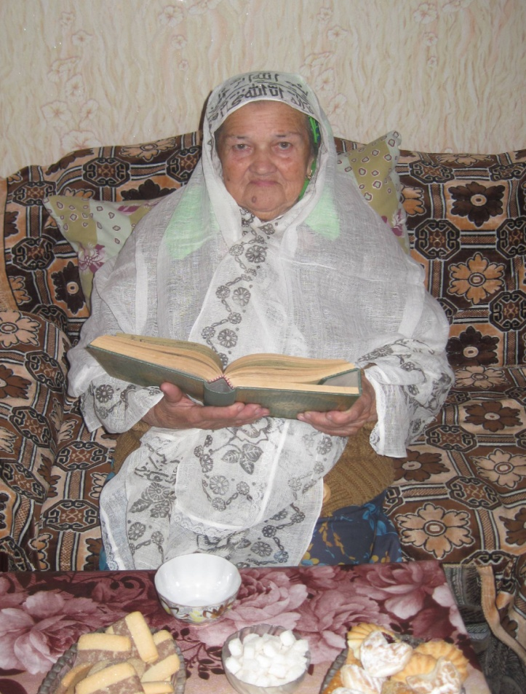

Фото 1. Жительница с. Вишневка Алиева Алие

в головном покрытии «марама»

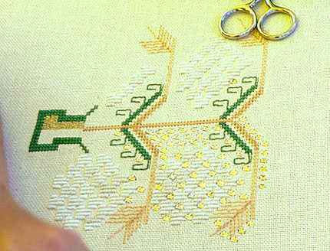

Фото 2. Символичное дерево в крымскотатарской вышивке.

ПРИЛОЖЕНИЕ 2

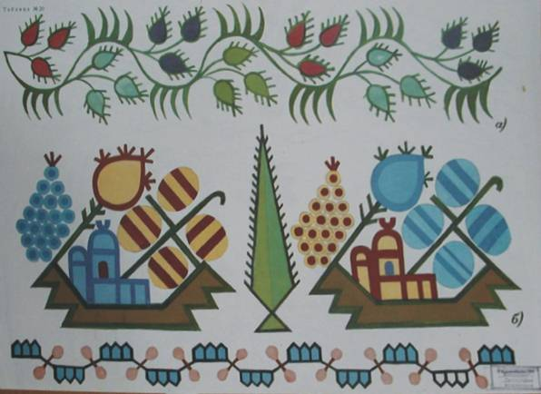

Фото 3. Растительные мотивы в крымскотатарском орнаменте.

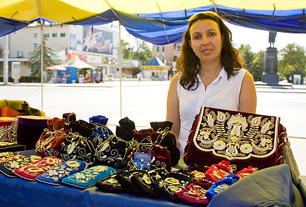
Фото 4. Мастер вышивки Хатидже Юнусова на Международном фестивале
ремесел в Омане. Вышитые сумочки для Корана.

ПРИЛОЖЕНИЕ 3
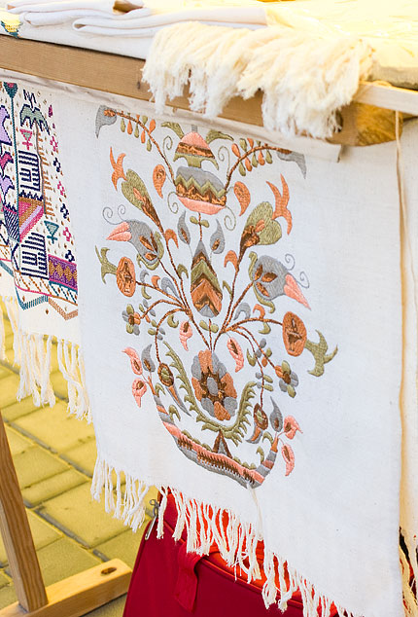
Фото 5. Работа Хатидже Юнусовой на выставке в г. Евпатория.
Копия изделия из Ханского дворца (г. Бахчисарай).

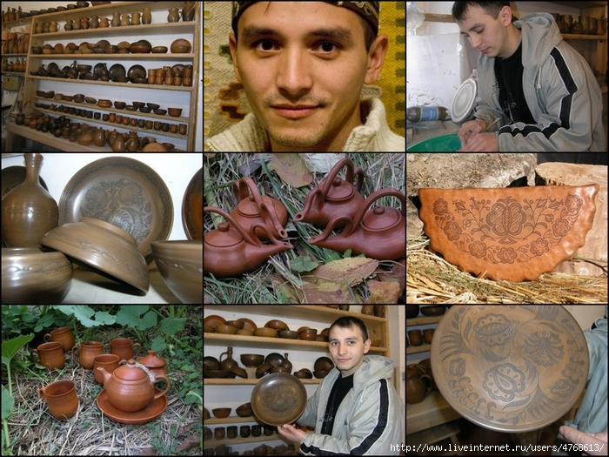

Фото 6. Эльдар Гусенов и творения его талантливых рук.

ПРИЛОЖЕНИЕ 4

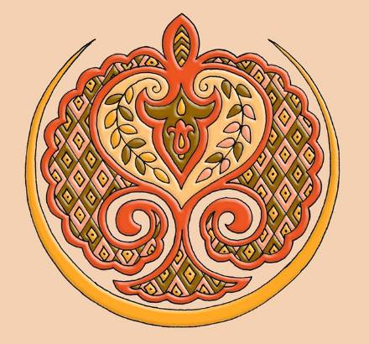

Фото 7. «Путь женщины» - орнамент на керамической тарелке.
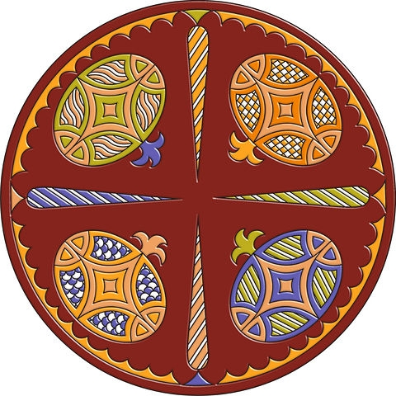

Фото 8. «Берекет». Орнамент на тарелке в виде символичного граната.

ПРИЛОЖЕНИЕ 5

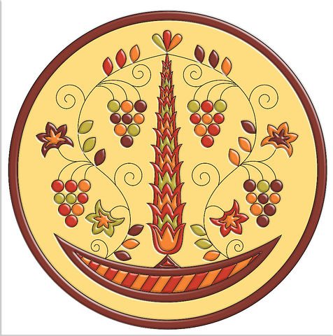

Фото 9. «Новобрачные». Тарелка с символичным орнаментом.

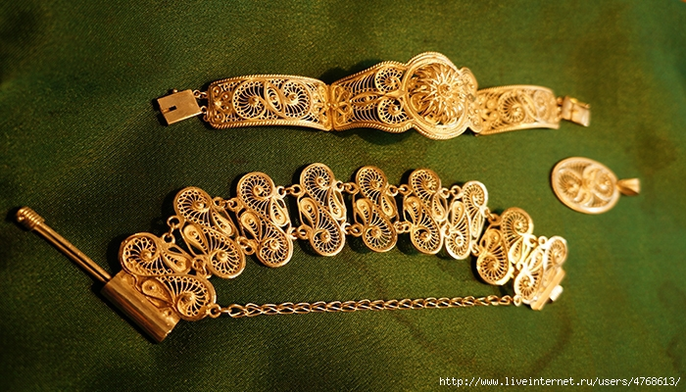

Фото 10. Крымскотатарские ювелирные украшения

ПРИЛОЖЕНИЕ 6

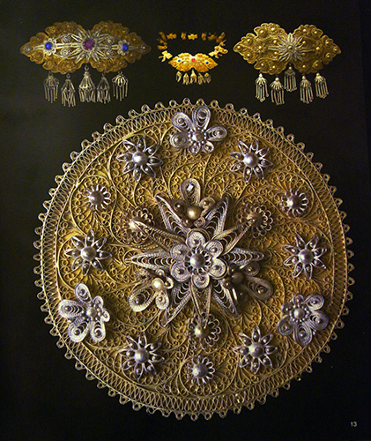

Фото 11. Искусство филиграни

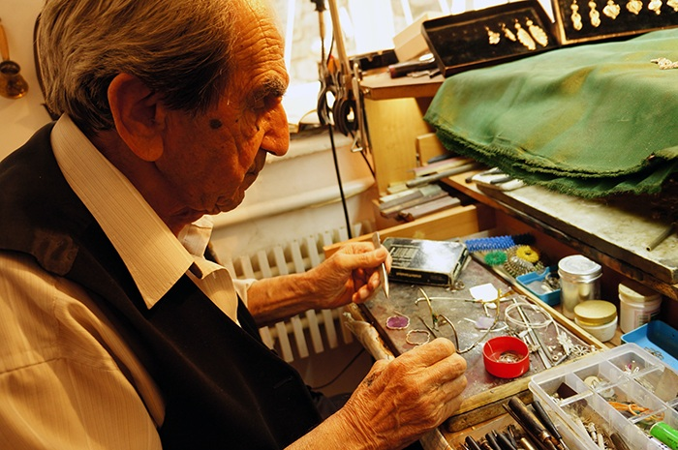

Фото 12. Айдер Асанов – самый известный мастер

крымскотатарской филиграни

ПРИЛОЖЕНИЕ 7

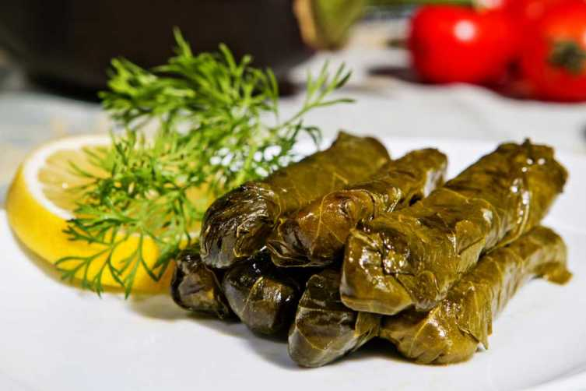

Фото 13. Угощение из виноградных листьев (япракъ сармасы)

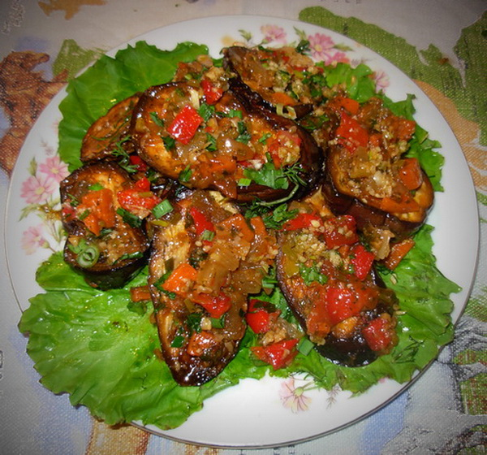

Фото 14. Блюдо «Имам байлды»

ПРИЛОЖЕНИЕ 8
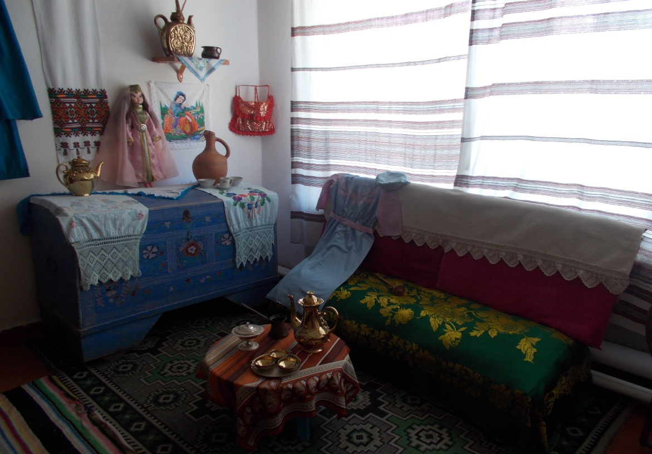

Фото 14. Крымскотатарский уголок в этнографической экспозиции
МБОУ Вишневский УВК «Мы – крымчане»

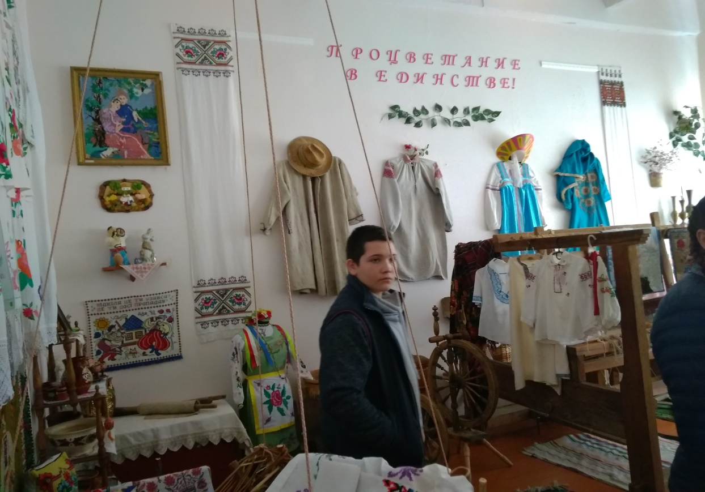

Фото 16. Этнографическая экспозиция «Мы – крымчане». Общий вид.

